后勤服务科2023年第二季度
办公用品采购

询

价

文

件

采购人： 广西交通技师学院

2023 年 5 月 15 日
第一章 询价公告
广西交通技师学院（采购人名称）就 后勤服务科2023年第二季度办公用品采购 项目组织询价采购。
一、采购项目概况
序号 | 货物名称 | 规格型号 | 数量 | 单位 | 备注
1 | 办公用品 | 详见附件清单 | 1 | 批
备注：货物类的规格型号需要具体详细，如：材质、尺寸、性能参数、技术指标等
二、供应商参加本次采购活动应具备下列条件
（一）一般要求： 具有由工商部门颁发的企业法人营业执照
（二）资质要求： 具有日用百货、办公用品零售批发经营范围
（三）其他要求： 能开具正式增值税普通发票
三、询价文件要求
（一）资格证明文件内容（递交响应文件时提供各一份）：
1.法定代表人授权委托书（格式详见第四章，加盖公章）；
2.被授权人身份证（复印件加盖公章，须提交原件备查）；
3.营业执照（复印件加盖公章）。
（二）报价文件内容：
1.资格证明文件（加盖公章）；
2.报价表（格式详见第四章，加盖公章）。
（三）报价文件装订及密封要求：
报价文件用A4纸打印，一式二份，密封后须在封口处加盖公章，并在封面上注明投标项目。
本项目不接受电子投标，逾期送达、未送达指定地点、或未密封的投标文件，不予受理。
四、递交询价响应文件的截止时间及地点
询价文件递交的截止时间：2023年 5月29 日 10点 00 分，地点： 南宁市兴宁区邕武路9号，广西交通技师学院综合楼1520室 。
五、开标时间及地点
2023年 5 月 29 日 15 点 00 分，在 广西交通技师学院邕武校区综合楼1515室 评标，如有变动，另行通知。
六、评标方式和评标结果
（一）采购人对响应人的资格和符合性进行审查，按照低价中标评分办法确定中标候选单位。
1.在报价（报价超过采购预算金额的视为无效）、资格、商务及技术性审查均满足的情况下，排名第一名的响应人为第一成交候选人，排名第二名的响应人为第二成交候选人。
2.排名第一的成交候选人放弃成交、或因不可抗力提出不能履行合同的，采购人可以确定排名第二的成交候选人为成交人，以此类推。
（二）采购人在开标后1个工作日内，按照评标过程中推荐的中标候选单位顺序，确定中标侯选人。
（三）中标公示期为1个工作日，公示期满无异议，双方协商签订合同。
七、公告发布
本项目询价公告和成交公示在 广西交通技师学院官网 上发布。
八、联系方式
采购人（全称）： 广西交通技师学院
地址：南宁市兴宁区邕武路9号

联系人：陆老师
联系电话： 0771-3393443

广西交通技师学院
2023 年5 月 15 日
第二章 询价须知
序号 | 条款名称 | 说明和要求
1 | 采购人 | 名 称： 广西交通技师学院  地 址： 南宁市兴宁区邕武路9号
2 | 采购项目名称 | 后勤服务科2023年第二学期办公用品采购
3 | 资金来源 | 部门年度预算
 | 预算金额 | 20000 元
4 | 采购方式 | 询价
5 | 服务期限/供货周期 | 自合同签订之日起 7 工作日供货，售后服务期限6个月
7 | 质量要求 | 所有货物必须保证原厂正品，不能以次充好，如有上述情况视同违约
8 | 联合体 | □接受； √不接受
9 | 响应人对询价文件提出质疑的时间 | 自询价文件发布时间起的三个工作日内
10 | 分包 | R不允许；□允许
11 | 构成询价文件的其他文件 | 询价文件的澄清、修改书及有关补充通知为询价文件的有效组成部分
12 | 询价响应文件份数 | 2 份

第三章 合同条款及格式
供 货 合 同

甲方（买方）：广西交通技师学院
乙方（卖方）：
项目：后勤服务科2023年第二学期办公用品采购采购
根据《中华人民共和国民法典》及有关法律、法规规定，甲、乙双方本着平等、自愿、公平、互惠互利和诚实守信的原则，就产品供货的有关事宜协商一致订立本合同，以便共同遵守。
一、合同内容
甲方购买如下产品

序号 | 货物名称 | 规格型号 | 单位 | 数量 | 单价（元） | 金额（元） | 备注
1 | 办公用品 | 详见报价表清单 | 1 | 批

二、合同价款及付款方式：
1、合同总金额为人民币 万 仟 佰 拾 元整（¥ ） （包含运输费、人工费、税费等）。本合同无预付款，在乙方将上述产品送至甲方指定的地点，甲方验收合格且乙方开具增值税普通发票后15个工作日内，甲方以转账方式一次性支付100%货款到约定的乙方银行账户。
2、乙方收款银行账户信息为：
开户行：
户名：
账号：
三、产品质量：
1、乙方保证所提供的产品货真价实，来源合法，无任何法律纠纷和质量问题，如果乙方所提供产品与第三方出现了纠纷，由此引起的一切法律后果均由乙方承担。
2、如果甲方在使用上述产品过程中，出现产品质量问题，乙方负责调换，若不能调换，应向甲方退还相应货款。
四、货物验收
交货地点：广西南宁市邕武路9号
交货时间： 自合同签订之日起7个工作日内
五、违约责任
1、甲乙双方均应全面履行本合同约定，一方违约给另一方造成损失的，应当承担赔偿责任（包括但不限于因此所产生的诉讼费用、合理的律师服务费、赔偿金额等）。
2、乙方未按合同约定供货的，按延迟供货的部分款，每延迟一日承担货款的万分之五违约金，延迟10日以上的，除支付违约金外，甲方有权解除合同。
3、因乙方原因导致合同解除的，乙方应向甲方支付合同总费用20 %的违约金；若违约金不足以弥补甲方损失的，乙方还应承担相应的赔偿责任。
4、甲方不得无故拒绝接货，否则应当承担由此造成的损失和运输费用。
5、货物无质量问题，一经验收不予退货，如甲方使用过程有产品质量问题，30个工作日内乙方更换新的产品给甲方，超过时间按照厂家标准进行保修。
六、其他约定事项
1、双方确认：在本合同载明的送达地址和联系方式为约定送达地址和联系方式。如因提供的信息不准确，或者送达地址变更后未及时依程序告知对方和司法机关、或者当事人和指定接收人拒绝签收等原因，导致诉讼文书未能被当事人实际接收，邮寄送达的，以文书退回之日视为送达之日；直接送达的，送达人当场在送达回证上记明情况之日视为送达之日。
2、如在履行过程出现纠纷，甲乙双方可协商处理，协商不成双方均可向甲方有管辖权的人民法院提起诉讼。
3、本合同自双方签字盖章之日起生效，共一式两份，甲乙双方各执一份。
甲方(买方)：广西交通技师学院（章） 乙方(卖方)： （章）

法定或委托代表人： 法定或委托代表人：

地址：广西南宁市邕武路9号 地址：

电话：3303215 开户银行：

帐 号：

签订日期：2023 年 月 日

第四章 响应文件格式

一、法定代表人授权委托书
致： （采购人名称）：
本人 （姓名） 系 （响应人全称）的法定代表人，现授权委托 （被委托人姓名、职务）为我公司代理人，以本公司的名义参加 （项目名称） 询价活动。代理人在询价活动过程中所签署的一切文件和处理与之有关的一切事务，均为代表本公司的行为，与本人的行为具有同等法律效力。本公司将承担代理人行为的一切法律责任和后果。
代理人无转委托权，特此委托。

代理人： （签字）性别： 年龄：
身份证号码：
响应人（盖章）：
法定代表人（签字或盖章）：
授权委托日期： 年 月 日

注：1、附法定代表人及委托代理人身份证复印件并加盖单位公章。
2、响应人的法定代表人直接参加询价活动的，不提供授权书。

二、报价表
序号 | 名称 | 品牌规格 | 单位 | 数量 | 备注
1 | 电池 | 南孚/5号 | 粒 | 400
2 | 电池 | 南孚/7号 | 粒 | 100
3 | 重型订书机 | 得力A8592771/290*175mm，钉书针型号23/13 | 个 | 5 | 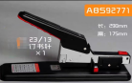
4 | 塑料资料架 | 得力33777#/327*258*276mm | 个 | 20 | 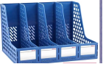  附图片
5 | 写字夹板 | 得力/A4加厚 | 个 | 100 | 
6 | 牛皮档案盒 | 得力/60mm | 个 | 500 | 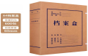
7 | 牛皮档案盒 | 得力/40mm | 个 | 200 | 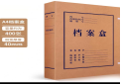
8 | 得力不锈钢订书针 | 23/13 | 盒 | 50 | 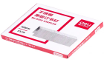
9 | 公牛排插21孔 | 公牛/5米 | 个 | 10 | 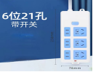
10 | 公牛排插14孔 | 公牛/1.8米 | 个 | 10 | 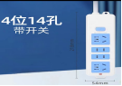
11 | 公牛排插20孔 | 公牛/3米 | 个 | 10 | 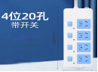
12 | 桶装水泵 | 按压式 | 个 | 50 |   手动
13 | 文件夹 | 得力/双夹，蓝色315*235*200mm | 本 | 50 |   附图片
14 | 标签贴 | 晨光/大号 | 张 | 500 |   附图片
15 | 标签贴 | 晨光/小号 | 张 | 500 | 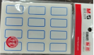  附图片
16 | 普通印油 | 得力/蓝色40ml | 瓶 | 20 | 
17 | 省力订书机 | 得力 | 个 | 16 | 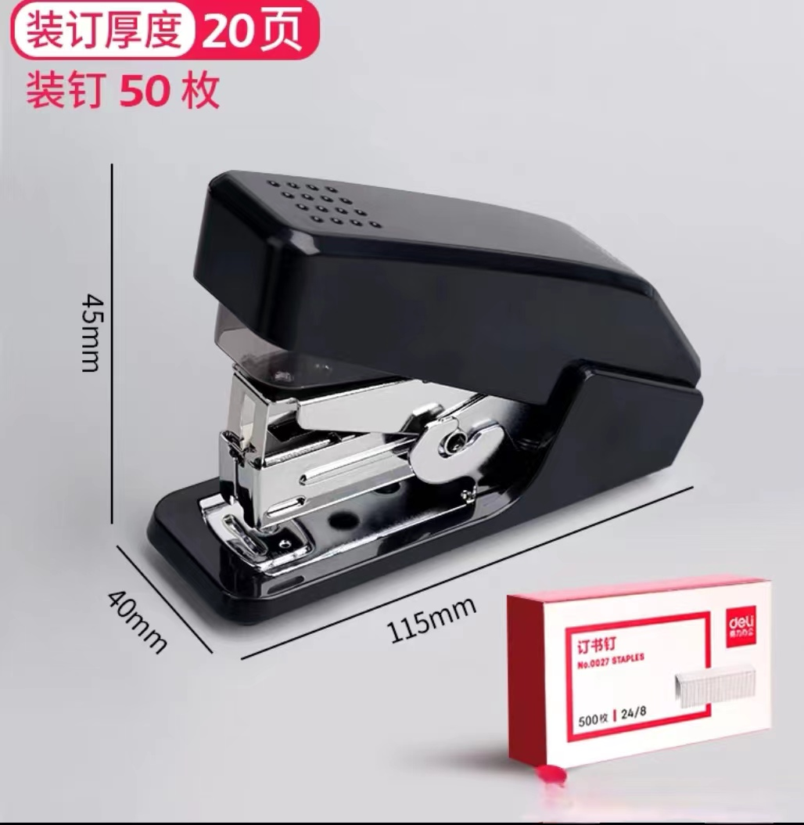
18 | 钢制A4裁纸刀 | 得力/250*300mm | 个 | 1 | 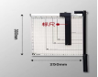
19 | 灭蚊灯 | LED40W/660*240*60mm | 个 | 6 | 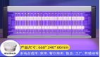
20 | 蚊香液灯 | 榄菊 | 个 | 4 | 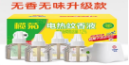
21 | 不锈钢托盘 | 宽28公分×长38公分 | 个 | 10 | 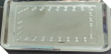  质量好
22 | 得力剪刀 | 180MM | 把 | 20 | 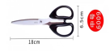
23 | 文件册 | 得力/60页 | 本 | 30 |   附图片
24 | 白板笔 | 得力/黑色 | 支 | 50
25 | 抽杆文件夹 | 得力/14mm | 本 | 40 | 
26 | 落地式饮水机 | 美的/YR1002S-X-420W,310*920mm | 台 | 2 | 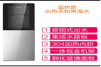
27 | 山形票夹 | 得力/145mm | 个 | 20 |   附图片
28 | 文件夹（红色） | 得力/单夹 | 本 | 50 | 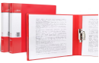  附图片
29 | 养生壶 | 苏泊尔/1.5L | 个 | 5 | 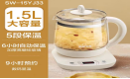
30 | 桌面签字笔 | 得力 | 支 | 50 |   质量好
31 | 塑料文件盒 | 得力/蓝色2.5cm | 个 | 50 | 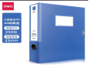
32 | 塑料文件盒 | 得力/蓝色3.5cm | 个 | 100 | 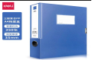
33 | 塑料文件盒 | 得力/蓝色5.5cm | 个 | 64 | 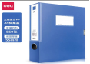
34 | B5会议笔记本 | 晨光/APYLJ487-P01 | 本 | 30 | 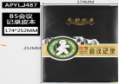  附图片

